

**Об утверждении регламента государственной услуги "Проведение учетной регистрации и перерегистрации миссионеров и малочисленных религиозных групп, не имеющих признаков юридического лица"**

***Утративший силу***

Постановление акимата Железинского района Павлодарской области от 03 августа 2011 года N 263/8. Зарегистрировано Департаментом юстиции Павлодарской области 02 сентября 2011 года N 12-6-116. Утратил силу постановлением акимата Железинского района Павлодарской области от 28 ноября 2011 года N 404/11

      Сноска. Утратил силу постановлением акимата Железинского района Павлодарской области от 28.11.2011 N 404/11.

      В соответствии с пунктом 4 статьи 9-1 Закона Республики Казахстан от 27 ноября 2000 года "Об административных процедурах", акимат района **ПОСТАНОВЛЯЕТ:**  
      1. Утвердить прилагаемый регламент государственной услуги "Проведение учетной регистрации и перерегистрации миссионеров и малочисленных религиозных групп, не имеющих признаков юридического лица".  
      2. Настоящее постановление вводится в действие по истечении десяти календарных дней после дня его первого официального опубликования.  
      3. Контроль за исполнением настоящего постановления возложить на заместителя акима района по социальным вопросам.

*Аким района                                Ж. Шугаев*

Утвержден           
постановлением акимата     
Железинского района       
Павлодарской области      
от 03 августа 2011 года N 293/8

**РЕГЛАМЕНТ государственной услуги "Проведение**  
**учетной регистрации и перерегистрации**  
**миссионеров и малочисленных религиозных групп,**  
**не имеющих признаков юридического лица"**

**1. Основные понятия**

      1. В настоящем регламенте оказания государственной услуги **"**Проведение учетной регистрации и перерегистрации миссионеров и малочисленных религиозных групп, не имеющих признаков юридического лица" (далее - регламент) используются следующие понятия:  
      1) миссионеры - лица проповедующие и распространяющие посредством религиозно-просветительской деятельности вероисповедания, которое не содержится в уставных положениях религиозного объединения, осуществляющего свою деятельность на территории Республики Казахстан;  
      2) культовое здание (сооружение) - объект, предназначенный для богослужений, молитвенных и религиозных собраний, религиозного почитания (паломничества).

**2. Общие положения**

      2. Настоящий регламент определяет порядок деятельности государственного органа по оказанию государственной услуги "Проведение учетной регистрации и перерегистрации миссионеров и малочисленных религиозных групп, не имеющих признаков юридического лица" (далее - государственная услуга).  
      3. Государственная услуга оказывается государственным учреждением "Отдел внутренней политики Железинского района" (далее – Отдел).  
      4.Форма оказываемой государственной услуги: не автоматизированная.  
      5. Государственная услуга оказывается на основании статьи 6-2  Закона Республики Казахстан от 15 января 1992 года "О свободе вероисповедания и религиозных объединениях", постановлением  Правительства Республики Казахстан от 21 января 2011 года N 20 "Об утверждении стандарта государственной услуги "Проведение учетной регистрации и перерегистрации миссионеров и малочисленных религиозных групп, не имеющих признаков юридического лица" (далее – Стандарт).  
      6. Результатом оказываемой государственной услуги является выдача свидетельства об учетной регистрации и перерегистрации миссионера (далее - свидетельство) и справки об учетной регистрации и перерегистрации малочисленной религиозной группы, не имеющей признаков юридического лица (далее - справка) либо мотивированный ответ об отказе в выдаче свидетельства или справки.

**3. Требования к порядку оказания государственной услуги**

      7. Государственная услуга оказывается:  
      1) при обращении в отдел, по адресу: Павлодарская область, Железинский район, село Железинка, улица Ауэзова, 19, кабинет N 109.  
      График работы с 9.00 часов до 18.00 часов, с перерывом на обед  с 13.00 часов до 14.00 часов, выходные дни: суббота, воскресенье.  
      8. Информация о порядке получения государственной услуги располагается на интернет - ресурсе акима Железинского района www.pavlodar.gov.kz., а также на информационном стенде, установленном в отделе.  
      9. Сроки ограничений по времени при оказании государственной услуги:  
      1) срок оказания государственной услуги с момента сдачи потребителем необходимых документов, указанных в пункте 15 настоящего регламента - семь рабочих дней;  
      2) максимально допустимое время ожидания до получения государственной услуги, оказываемой на месте в день обращения потребителя - не более 30 мин;  
      3) максимально допустимое время обслуживания получателя государственной услуги, оказываемой на месте в день обращения потребителя - 15 мин;  
      4) время ожидания при получении свидетельства или справки - не более 15 мин.  
      10. В оказании государственной услуги отделом будет отказано в случае предоставления потребителем неполного пакета документов, указанных в пункте 15 настоящего регламента.  
      11. В случае отказа в выдаче свидетельства (справки) потребителю дается мотивированный ответ в письменном виде в течение 3 рабочих дней, после получения пакета документов.  
      12. Этапы оказания государственной услуги с момента получения заявления от потребителя для получения государственной услуги и до момента выдачи результата государственной услуги:  
      1) потребитель подает заявление в отдел;  
      2) специалист отдела проводит регистрацию заявления в журнале, проверяет наличие необходимых документов, полноту и правильность их оформления, копию заявления со штампом регистрации выдает заявителю;  
      3) заполняет свидетельство (справку), после чего выдает результат государственной услуги потребителю. Выдача свидетельства (справки) регистрируется в журнале выданных свидетельств (справок).  
      13. Минимальное количество лиц, осуществляющих прием документов для оказания государственной услуги в отделе - 1 специалист.

**4. Описание порядка действий и (взаимодействий)**  
**в процессе оказания государственной услуги**

      14. Подтверждением сдачи документов и предметов является копия заявления потребителя со штампом регистрации (входящий номер, дата) отдела.  
      15. Для получения государственной услуги потребитель (либо представитель по доверенности) предоставляет в отдел следующие документы:  
      1) для учетной регистрации и перерегистрации миссионеров:  
      заявление с указанием вероисповедной принадлежности, территории и срока миссионерской деятельности по установленной Стандартом форме;  
      копию доверенности или иного документа, выданного религиозным объединением на право осуществления миссионерской деятельности;  
      копию свидетельства о регистрации или иного документа, удостоверяющего, что религиозное объединение, которое представляет миссионер, является официально зарегистрированным в соответствии с законодательством своей страны;  
      вызов религиозного объединения, зарегистрированного в Республике Казахстан;  
      литературу, аудио-видеоматериалы и (или) иные предметы религиозного назначения, предназначенные для миссионерской деятельности.  
      При представлении указанных документов потребитель предъявляет паспорт или иной документ, удостоверяющий личность, зарегистрированный в установленном порядке.  
      2) для учетной регистрации и перерегистрации малочисленных религиозных групп, не имеющих признаков юридического лица:  
      заявление об учетной регистрации или перерегистрации по установленной Стандартом форме;  
      копию удостоверения личности или паспорта руководителя и членов группы;  
      копию документа (договор аренды, купли-продажи, документ, подтверждающий право на недвижимое имущество, с проставленным штампом о произведенной регистрации прав на недвижимое имущество), удостоверяющего местонахождение группы.  
      Если владельцем помещения является физическое лицо, то предоставляется согласие физического лица о предоставлении помещения в качестве нахождения малочисленной группы.  
      16. Требования к информационной безопасности: обеспечение сохранности, защиты и конфиденциальности информации о содержании документов потребителя.  
      17. В процессе оказания государственной услуги задействованы следующие структурно-функциональные единицы (далее СФЕ):  
      1) специалист отдела;  
      2) руководитель отдела.  
      18. Текстовое табличное описание последовательности и взаимодействие административных действий (процедур) каждой СФЕ с указанием срока выполнения каждого административного действия (процедуры) приведено в приложении 1 к настоящему регламенту.  
      19. Схемы, отражающие взаимосвязь между логической последовательностью административных действий в процессе оказания государственной услуги и СФЕ приведены в приложении 2 к настоящему регламенту.  
      20. Результат оказания государственной услуги представлен в виде свидетельства или справки по установленной Стандартом форме.

**5. Ответственность должностных лиц,**  
**оказывающих государственные услуги**

      21. За нарушение порядка оказания государственной услуги должностное лицо и специалист отдела несут ответственность, предусмотренную законами Республики Казахстан.

Приложение 1          
к Регламенту государственной услуги  
"Проведение учетной регистрации и    
перерегистрации миссионеров и      
малочисленных религиозных групп,    
не имеющих признаков юридического лица"

**Описание действий стуктурно-функциональных единиц (СФЕ)**

|  |  |  |  |
| --- | --- | --- | --- |
|  | Действия процессов (хода, потока работ) | | |
| 1. | N действия (хода, потока работ) | 1 |  |
| 2. | Наименование СФЕ | Специалист Отдела |  |
| 3. | Наименование действия (процесса процедура, операции) и их описание | Регистрирует заявление. Проверяет наличие необходимых документов, полноту и правильность их оформления. Копию заявления со штампом регистрации выдает потребителю |  |
| 4. | Форма завершения (данные, документ, организационно-распорядительное решение) | Заполнение свидетельства (справки), либо написание мотивированного ответа об отказе в выдаче свидетельства (справки). Выдача свидетельства (справки), либо мотивированного ответа об отказе в выдаче свидетельства (справки) потребителю |  |
| 5. | Сроки исполнения | 7 рабочих дней |  |
| 6. | Номер следующего действия | - |  |

Приложение 2          
к Регламенту государственной услуги  
"Проведение учетной регистрации и    
перерегистрации миссионеров и      
малочисленных религиозных групп,    
не имеющих признаков юридического лица"

**Схема процесса выдачи свидетельства (справки)**

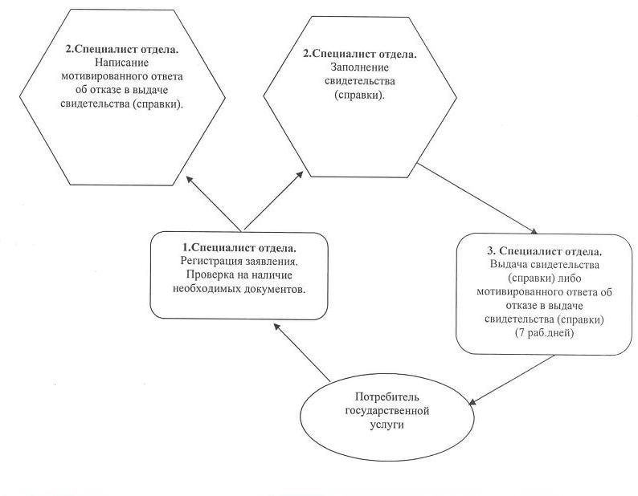

© 2012. РГП на ПХВ «Институт законодательства и правовой информации Республики Казахстан» Министерства юстиции Республики Казахстан